МИНОБРНАУКИ РОССИИ

Федеральное государственное бюджетное образовательное учреждение высшего образования

НИЖЕГОРОДСКИЙ ГОСУДАРСТВЕННЫЙ ТЕХНИЧЕСКИЙ

УНИВЕРСИТЕТ им. Р.Е.АЛЕКСЕЕВА

Институт радиоэлектроники и информационных технологий

Кафедра информатики и систем управления

Реализация пошаговых блок-схем алгоритмов

Отчет по лабораторной работе

по дисциплине

ИиКТ

РУКОВОДИТЕЛЬ:

________________ ____Шагалова П.А._ _

СТУДЕНТ:

________________ Меркулов Е.Е.

_23-ВМЗ _ __

Работа защищена «___» ____________

С оценкой ________________________

**Задание к выполнению лабораторной работы № 1**

**Реализация пошаговых блок-схем алгоритмов**

**Вариант 18**

**Задание на лабораторную работу:**

Определить, является ли данный текст числом, записанным в десятичной системе  
счисления (т.е. состоит только из арабских цифр от 0 до 9).

**Цель работы:**

Научиться строить блок-схемы алгоритмов, выполнить задание по варианту.

**Ход работы:**

*Блок-схема основного алгоритма:*

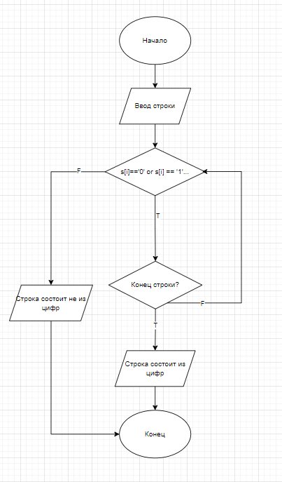

*Алгоритм:*

1. Вводим строку.
2. Проверяем символ строки (является ли она цифрой).
3. Если является цифрой, то берем следующий элемент строки. И так до конца строки
4. Если не является цифрой, выводим текст.

**Вывод:**

Научились строить блок-схемы алгоритмов, выполнили задание по варианту.